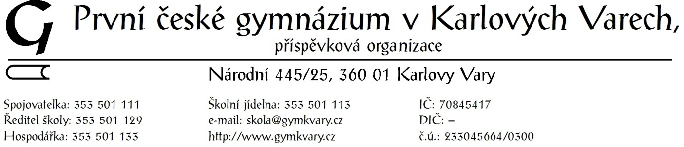

Prohlášení k prokázání základních kvalifikačních předpokladů

Čestně prohlašuji, že jako uchazeč o veřejnou zakázku splňujeme základní kvalifikaci v níže uvedeném stanoveném rozsahu.

Základní kvalifikaci splňuje dodavatel:
  - jenž nebyl pravomocně odsouzen pro trestné činy vyjmenované v zákoně,
  - který v posledních třech letech nenaplnil skutkovou podstatu jednání nekalé soutěže formou podplácení,
  - vůči jehož majetku neprobíhá nebo v posledních třech letech neproběhlo insolvenční řízení,
  - jenž není v likvidaci,
  - který nemá v evidenci daní zachyceny daňové nedoplatky nebo nedoplatek
    - na pojistném a na penále na veřejné zdravotní pojištění či nedoplatek na pojistném
    - a na penále na sociální zabezpečení a na příspěvku na státní politiku zaměstnanosti,
  - jenž nebyl v posledních třech letech pravomocně disciplinárně potrestán, či jemuž nebylo pravomocně uloženo kárné opatření,
  - který není veden v rejstříku osob se zákazem plnění veřejných zakázek,
  - kterému nebyla v posledních 3 letech pravomocně uložena pokuta za umožnění výkonu nelegální práce cizinců,
  - vůči němuž nebyla v posledních 3 letech zavedena dočasná správa nebo v posledních 3 letech uplatněno opatření k řešení krize podle zákona upravujícího ozdravné postupy a řešení krize na finančním trhu.

V …………………. dne ……………

………………………………………………………
jméno a podpis
oprávněného zástupce uchazeče

Poznámka: Tento list je součástí nabídky.

